Дата:15.10.2021 г.

Преподаватель: Тюлин С.О.

Группа: 2ТМ

Дисциплина: ОП.02 Техническая механика

Пара: 2-я

Тема 1.2 Плоская система сил**:** лекционное занятие **«**Условия и уравнения равновесия. Три формы уравнений равновесия»

Цель занятия образовательная: ознакомить студентов с условиями уравнениями равновесия плоской системы произвольно расположенных сил

Цель занятия воспитательная: вызвать интерес у студентов к использованию на практике полученных знаний и умений; развивать у них интерес к выбранной специальности, дисциплинированность, ответственность за выполняемую работу

Цель занятия развивающая: развитие аналитического и логического мышления студентов

#### Лекция

#### Условия и уравнения равновесия. Три формы уравнений равновесия

Студент должен:

– *иметь представление о видах опор и возникающих реакциях в опорах;*

*– знать три формы уравнений равновесия и уметь их использо­вать для определения реакций в опорах балочных систем;*

*– уметь выполнять проверку правильности решения.*

Условие равновесия произвольной плоской системы сил может быть сформулировано следующим образом:

*Для того чтобы твердое тело под действием произвольной плоской системы сил находилось в равновесии, необходимо и доста­точно, чтобы алгебраическая сумма проекций всех сил системы на любую ось относительно любой точки в плоскости действия сил равнялась нулю.*

Получим основную форму уравнения равновесия:

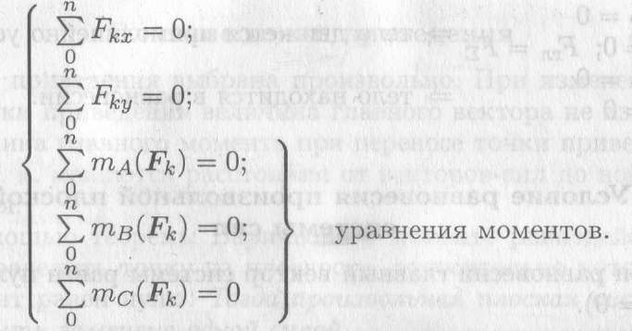

Практически для решения задач на плоскости достаточно трех уравнений равновесия. В каждом конкретном случае используются уравнения с одним неизвестным.

Для разных случаев используются три группы уравнений рав­новесия.

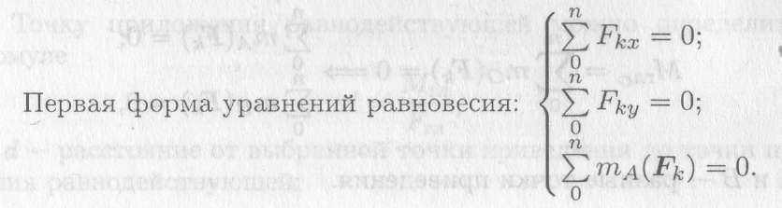



Вторая форма уравнений равновесия

Третья форма уравнений равновесия

#### 

Домашняя работа: выполнить записи в конспект в срок 21.10.21 до 18.00.